Vastauskooste Otakantaa.fi-sivuilla esitettyihin kysymyksiin
Kiitoksia kaikille rakennussuunnitelmaa koskeneista hyvistä huomioista ja kommenteista. Tässä on vastauksia esitettyihin huomioihin:

Alueen liikenneturvallisuuteen toivottiin useita parannuksia
Palautteissa toivottiin mm. kaikkiin risteyksiin hidasteet ja suojatiet. Ajonopeudet koetaan alueella liian suuriksi ja niitä tulisi myös pyrkiä hillitsemään.
Hankkeessa parannetaan liikenneturvallisuutta Korpimaan ja Ylätien välisellä korokehidasteella, Korpimaan korotetulla liittymällä ja lisäämme korotuksen nyt myös Ylätien ja Korpikallion risteykseen. Huomasimme myös, että suunnitelmasta oli jäänyt puuttumaan suojatie Korpikujan yli. Korjaamme tämän puutteen ja lisäämme suojatien Korpikujan kohdalle.

Lapsia tiellä -liikennemerkit ja katujen muutosehdotukset
Palautteessa toivottiin varoitusliikennemerkkiä ”’lapsia tiellä” myös katuosuuden keskelle ja kadun toiseen päähän.
Hankkeessa arvioitiin Lapsia tiellä -merkin lisäämistä, mutta päädyttiin olla lisäämättä sellaisia. Merkkiä käytetään koulujen ja päiväkotien yhteydessä, mutta harvoin asuntoalueiden kaduilla, jotta merkin huomioarvo ei alenisi. Lisäksi jalankulku tapahtuu jatkossa alueella turvallisesti jalkakäytävällä.
Palautteessa todettiin ajonopeuksien olevan suuria etenkin suorilla tienosuuksilla ja toivottiin tien katkaisua mäenharjanteen mutkan kohdalla. Kadun katkaisu ei ole enää tässä vaiheessa mahdollista, koska kadut määritellään jo kaavavaiheessa.
Palautteessa todettiin, että liikennemäärien puitteissa kadut voisivat olla myös pihakatuja tai pyöräkatuja.
Piha- ja pyöräkatujen käyttö määritellään jo kaavavaiheessa, joten kadun muuttaminen sellaiseksi ei ole enää mahdollista tässä vaiheessa.

Jalankulun ja pyöräilyn erottaminen alueella
Palautteessa toivottiin pyöräilyn ja jalankulun erottamista alueen kevyenliikenteenväylille maalatulla viivalla.
Alueen kevyen liikenteen väylät tulevat olemaan jalkakäytäviä, eli pyöräilijät käyttävät ajorataa. Tätä järjestelyä käytetään hillitsemään ajonopeuksia. Pienet lapset voivat kuitenkin pyöräillä turvallisesti jalkakäytävällä. Katualueen mitoitus ei mahdollista jalankulun ja pyöräilyn erottelua maalaamalla.

Puiden kaadot ja korvaavat istutukset
Palautteessa toivottiin tietoa poistuvien puiden määrästä. Palautteessa toivottiin myös tietoa siitä, aikooko kaupunki istuttaa korvaavia puita kaadettujen puiden tilalle.
Kadun mitoituksen takia puille ei tule jäämään tilaa katualueelle, eli kaikki puut poistetaan. Myöskään korvaaville puille ei ole katualueella tilaa. Kaavassa tonteille osoitetut istutettavat alueet tulevat kuitenkin säilymään entisellään. Alla kuvakaappaus asemakaavasta, jossa tontille osoitettu istutettava alue on merkitty pilkullisena valkoisen katualueen ja tontin välissä. Voit tarkastaa oman tonttisi tilanteen Espoon karttapalvelusta.
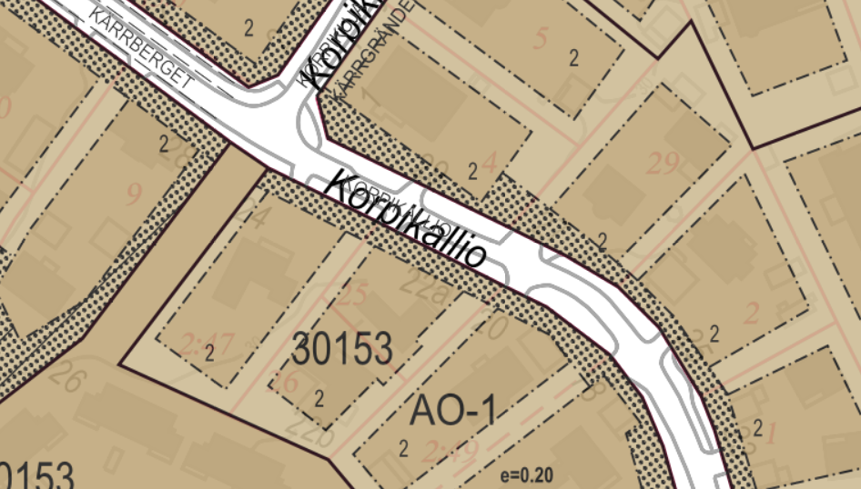

Työnaikaiset liikennejärjestelyt alueella
Palautteessa pohdittiin, millä tavalla asukkaiden ajoneuvot ja hälytysajoneuvot pääsevät liikkumaan tonteille rakennustyön aikana. Palautteessa pohdittiin myös, tarvitaanko alueelle työnaikaisia tilapäisiä pysäköintitiloja.
Työn aikana ajo tonteille järjestetään niin pelastusajoneuvoille, kuin asukkaillekin. Muutaman tunnin katkot ovat mahdollisia ja niistä ilmoitetaan erikseen etukäteen. Nämä ovat kuitenkin asioita, jotka tarkentuvat vasta rakennusvaiheessa urakoitsijan työjärjestelyiden myötä. Pysäköinti on työnaikana mahdollista vain tontilla.

